哈尔滨工业大学
国家示范性软件学院
本科毕业设计(论文)开题报告

题 目：电子政务系统中内容管理子系统的设计与实现
专 业 物联网工程
学 生 姓 名
学 号 1123730110
联 系 方 式 13766858125
年 级 2012级
实 习 基 地
基地指导教师
联 系 方 式
校内指导教师 郭勇
联 系 方 式 13030000672
开 题 日 期 2015.11.25

哈尔滨工业大学软件学院

目 录
1. 项目来源及开发目的和意义 1
1.1 项目来源 1
1.2 项目开发目的和意义 1
2. 国内外相关领域开发及应用现状分析 3
3. 需求分析及总体设计方案 6
3.1 主要开发内容 6
3.2 需求分析 6
3.2.1 管理员功能及系统业务流程 7
3.2.2 用户功能 12
3.2.3 非功能需求 13
3.3 系统架构设计 13
3.4 系统功能结构设计 15
3.5 数据库设计 16
4. 开发环境和开发工具 22
4.1 开发语言 22
4.2 开发工具 22
4.3 开发环境 22
5. 项目进度安排、预期达到的目标 23
5.1 进度安排 23
5.2 预期达到的目标 23
6. 完成项目所需的条件和经费 25
7. 预见的困难及应对措施 26
参考文献 27
附件1：哈尔滨工业大学毕业设计（论文）任务书 28
附件2：本科毕业设计(论文)开题检查意见表 30

- 项目来源及开发目的和意义

1.1 项目来源
本项目来源于哈尔滨市松北区政府，项目名称为哈尔滨市松北新区政电子政务系统。

1.2 项目开发目的和意义
电子政务是现代信息技术在公共行政中推广应用而产生的一种新的公共行政模式,是当代政府管理创新的主要方面。最近几年电子商务和电子政务在我国发展非常迅速，便也难免出现一些问题，在认识上还存在误区。大力加强对我国电子政务系统和管理中存在问题的研究，解决出现的问题，对推动我国电子政务持续、健康发展具有重要的现实意义。 随着电子政务系统信息维护量的增大、网站栏目的增多、以及对网站应用系统的扩展要求，必须要有一个功能强大的网站支撑系统才能很好的满足信息维护工作人员的要求。公司总结多年网站实施经验，归纳众多客户的需求，采用先进的平台设计与技术架构，打造了功能强大、使用方便的政务信息门户管理平台，使得从网站的建设到网站的日常维护管理都具有规范的设计，科学的流程，简便的使用等优势。
20世纪80年代电子政务开始起步，随着互联网技术的发更新换代，目前的松北新区电子政务系统已经无法满足需要，系统在规划以及技术方面都需要进行大幅度的提升。在原有松北区政府网站门户需要建设一个统一的松北区大门户应用系统，形成一个一级门户，三级应用，同时整和现有松北区政府包括行政审批、便民服务、政民互动在内的各业务系统，形成松北区整体政府门户外网平台，展示松北区的整体风貌。按照《2010年的政府网站绩效考核标准》建设政务系统以及公众互动平台，目前松北区的政务应用不能满足当前的政务信息化需要，需要拓展开发几十个新的业务应用，以满足政府信息公开，公众互动的需要，如视频交流、场景化服务、虚拟行政服务大厅、依申请公开、投诉监督等。原系统数据需要重新整理，功能栏目需要重新规划，全方位的整合原有系统的数据（原系统的数据沉淀量超过50G），从而使我区在每年两次的政务信息化评比中拿到好的名次。系统内容管理和权限管理需要重新建设，需要考虑集中管理（松北区政府信息中心）和分散管理（各委办局信息管理）需要相结合的管理模式，建设一套新的内容管理平台，能够支持权限的分布式管理，支持群管理，支持分布式发布，支持分频道分栏目分文档发布等功能。
完善政府网站体系，采取“集约化”发展模式，重点建设门户网站，同期加强部门子网站建设，继续完善。明确政府网站的功能定位，着重提升信息发布、在线办事、互动交流三大基本功能建设。加强政府信息发布功能，提高在线办事能力，推进互动交流， 提高技术保障水平，完善运行管理机制。 根据内容保障工作特点，建立信息保障和栏目共建、信息处理和反馈、办事服务提供、互动交流等各方面的工作机制。 加强统筹协调和监督检查，确保工作中出现的问题得到及时解决。积极开展各类交流培训，加强绩效评估，充分发挥绩效评估的导向和激励作用。
系统采用静态页面后成技术，生成最终HTML，提高访问效率，同时具有灵活便利的相关信息导航，实用友好的用户界面，通用、高效的发布机制，行之有效的安全机制，为网站建设和维护提供了可靠的保障
- 国内外相关领域开发及应用现状分析
随着互联网技术的出现和发展，各国开始了办公自动化的研究。于是出现了用于企业办公自动化的电子商务平台和用于政府办公自动化的电子政务平台。电子务的发展,是一种世界性潮流,也是电子信息技术应用到政府管理的必然趋势。上个世纪80年代电子政务起步发展至今，经历了互联网Web1.0时代和如今的Web2.0时代。国外“信息高速公路”建设,是从20世纪70年代开始的,到90年代后,电子政务开始在一些发达国家得到快速发展。在业务和管理展面也出现了不同的特点。由于各国国情不同，为了与各自国家的信息产业发展相匹配，电子政务的发展及电子政务系统中的内容管理平台呈现出明显的区域性的差异。综观美国、英国、加拿大、法国、日本等发达国家电子政务系统中内容管理平台发展的状况,虽然有许多差异,但有一些最新的动向值得注意。内容管理系统(Content Management System,简称CMS)是企业信息化建设和电子政务的发展方向,也是一个相对较新的市场。Gartner Group认为内容管理从内涵上主要包括Web内容管理、电子商务交易内容管理和电子政务内容管理等，其中web内容管理是当前的重点,e-government和 XML是推动内容管理发展的源动力。
自20世纪90年代中期，信息和通讯技术已经影响了互联网的发展。对信息技术的依赖的增长远远超出了我们的预期。许多机构已经认识到这种技术的优势。世界各国政府开始认识到信息和通信技术的应用能够更好的满足市民生活工作等方面的需求，于理开始推出网上现在所谓的电子政务信息和交易。
各国政府积极推动电子政务发展，而各国电子政务基础设施、政策、服务等方面存在较大的差异。据联合国一份联合国的调查报告显示，从电子政务发展区域布局上而言，与各区域信息产业发展水平紧密关联，排名为欧洲、美洲、大洋洲、亚洲、非洲。在电子政务的准备及成熟度上方面中国排名第72位，而排名前3位的国家分别为韩国、美国和加拿大。
无论拥有多么先进的信息通信技术基础设施的国家，在电子政务的应用和推广方面都面临许多技术和非技术的障碍，尤其在系统内容管理方面还没有统一的标准和更简洁高效的方法。发展电子政务的一个主要方面就是要建立一个真正能够为全社会所接受的服务型政府，按照用户的意愿设计政府的网站是当今世界上各个政府所遵循的发展原则。由于在网络信息安全和隐私保护措施方面的担忧，会导致人们对电子政务应用的不信任。比如担心由于存在安全漏洞导致在未经授权的情况下个人信息被访问或遭受网络欺诈。
电子政务成为助推信息产业国家战略实施的重要载体，而其内容管理是其重要的实现手段。电子政务是信息化的领域之一，为信息产业发展带来巨大市场空间。从信息产业强国（如美国、日本等）的先进经验分析，依托政府电子化应用，通过大力实施政府采购政策是拉动本国信息产业发展，激发产业创新活力、降低企业研发风险的有效路径。近年，电子政务理念从电子政府（E-Government）向互联治理（Connected Governance）转变，其核心是在传统电子政府侧重提升行政效能的基础上，更加注重利用信息技术改善政府与公民、企业及其它部门之间的关系，更加强调公民广泛参与的公共服务创新，更加注重加强社会各层面的整合。随着政府职能的逐步转变，电子政务提供公共信息服务需求的加大，将有力地带动民族信息产业的发展。
重视顶层设计，规划先行是电子政务发展领先国家的共识。以电子政务发展领先的美国为例，1993年制定并颁布了《美国国家基础设施行动计划》,1994年又提出了《政府资讯科技服务远景》,从而确定了美国联邦政府推动电子政府发展目标。美国电子政务的发展分为四个阶段实施，第1阶段主要是提供一般的网上信息,简单的事务处理,以及有限的技术复杂程度;第2阶段,要进一步发展门户网站,更复杂的事务处理,实现初步协作,技术复杂程度也逐步提高;第3阶段,要实现政府业务的重组,建立集成系统以及复杂的技术体系;第4阶段,要建立具有适应能力的政务处理系统,自动或半自动化的内容管理。
欧盟制定了“信息社会行动纲领”,并先后制定了《电子欧洲2002行动计划》、《电子欧洲2005行动计划》、《欧盟信息社会2010发展规划—i2010》等一系列电子政务中长期规划，为欧盟电子政务发展做出战略部署。韩国、日本等国家在电子政务的总体规划和法律环境建设等方面着手较早，成效明显；日本在1993年制定了《行政资讯推进共同事项行动计划》,提出了政府信息化的三个层次及网站内容管理策略。加拿大在1994年由工业部长提出了一份有关发展信息高速公路的战略框架,其中有关政府信息化和内容管理自动化的的问题被作为主要内容。 服务为中心，重视政府流程重构和应用整合。政府内部管理职能向外部服务职能转变是行政体制改革的关键，而电子政务是解决行政体制障碍的有效途径，以政府门户网站整合资源搭建一站式服务平台是电子政务发展的基本形式和必然趋势。如新加坡的电子公民网站、美国联邦政府门户网站、欧盟的“eMayor”行动计划、韩国的国家信息资源管理中心等均是以服务公民为核心，整合各类资源形成的完整开放的政府网站体系。同时，拓宽网络交流渠道成为电子政务促进民主建设的新模式，打造全能政府是电子政务发展方向。
信息安全是电子政务发展的关键保障。电子政务信息系统承载着事关政治、经济、国防安全和社会稳定的重要数据和信息，信息安全对保障电子政务有效运行尤为重要。当前，网络攻击、病毒泛滥、黑客入侵、网络窃密、违规操作等影响和威胁电子政务的安全隐患层出不穷，电子政务安全涉及观念、技术、管理和立法等层面。电子政务的信息安全建设需从几个角度入手：一是要确保政务信息内容的完整性、保密性、不可抵赖性；二是要确保信息网络传输的可靠性、可控性、互操作性；三是要确保信息存储的可靠性，保证物理安全和数据安全；四是要有健全的信息安全立法约束和有效的规章制度保障；五是进一步强化信息安全意识
- 需求分析及总体设计方案

3.1 主要开发内容
根据松北区政府电子商务平台的建设需求，本文主要研究内容如下：
网络平台开发：将松北区现有的政务工作信息数据，从逻辑上和物理上集成在统一的平台上，综合管理并发布，加强信息的准确性，减少重复建设的冗余性。通过电子商务平台的开发提高技术保障水平：加强网络技术平台和重要业务应用系统建设，打造一个集安全性、稳定性、开放性、兼容性、易维护性等特性在内的基础服务平台；提升日常巡检、监测技术能力，确保网站全天候工作、信息页面正常浏览、办事和互动平台畅通有效。确保政府网站7*24小时正常运行。
建立灵活的管理功能：通过站群管理逐步建立区政府及各委办局统一门户，利用统一用户及权限管理使各个部门都能够根据自己的权限完善网站内容。并配合网络雷达做到统一门户网站大而不空。在信息采编发方面达到更加灵活，为网站管理者、使用者提供方便从而提高网站日常信息维护效率。
建立高性能系统：通过静态发布方式使网站访问者打开网页的速度显著提高，并且能够通过将生成的静态页面推送至多个服务器实现负载均衡，缓解网站由于访问量逐渐增大产生的压力。
提高在线办事能力：以网上办事、公共服务作为网站建设的重点，积极推进。结合政务公开和行政审批制度改革，从满足公众日益增长的需求出发，增强服务意识，不断提高在线办事能力和水平。公布办事项目的名称、依据、程序和要求，提供表格下载、业务咨询和办理指南，实现在线申请受理、状态查询和结果反馈。整合工商、税务、土地、规划、公安、教育、科技、文化、卫生、社会保障、公用事业等与企业、公众生活密切相关的公益性信息资源，为公众提供“一站式”公共服务。
建立内部考核机制：通过信息发布量统计、信息访问量统计、热点信息排名等方法建立内部信息维护人员考核机制，表现优秀者可分月、季、年给予表彰，从而促进信息维护人员工作热情提高网站信息发布的数量及质量。

3.2 需求分析
电子政务系统中的内容管理子系统是政府信息协作交流平台，系统集信息管理与发布、办公文档转换与管理、信息流转与共享、网站群管理、在线内容检索等、应用系统集成诸多功能于一体，为政府或企业提供开放的信息协作交流平台和开放的信息集成平台，以满足政府或企业日益迫切的内容管理需求，同时也能够满足网站系统建设、动态信息发布、行业门户管理方面的要求。主要分为基础应用和扩展应用两大埠，系统主要需求包括如下内容。
内容实质上就是任何类型的数字信息的结合体(可以包含文本、图片、业务文档、视频、音频等)，是对各种结构化数据、非结构化文档、信息的聚合。内容管理就是施加在内容对象上的一系列处理过程，即在一定的规则、工作流的引导下实现内容的采集、加工、审核、分发、存档、转换、检索、统计、分析、反馈等整个信息生命周期的管理。目的是为了使您的内容能够在正确的时间、以正确的形式传递到正确的地点和人。快速构建网站，使用网站模板技术和数据标签，系统可以在短时间内建立一个动态发布的网站，不需要程序开发，缩短制作工期；内容管理是支撑信息门户、电子政务平台的热点应用，它能协助您所在的政府和企业借助信息技术，实现多方位的资源交流，在管理、组织、业务、战略等方面产生价值。

3.2.1 管理员功能及系统业务流程
管理员主要负责系统日常的管理工作及维护工作，其主要功能包括：
个人信息管理：对个人信息进行全面的管理，可以修改密码、姓名、电子邮箱等；
文章栏目管理：对文章栏目进行增、删、改等管理。支持直观、方便的树状网站栏目管理功能；
文章内容管理：采用灵活的文章内容管理方案，文章按树状栏目管理，多样化的文章搜索功能；
内容类型管理：支持文章内容类型管理，用户可自定义文章类型；
内容专题管理：支持内容专题的增加、修改、删除功能；
模板管理：模板按功能类型树状显示，同一功能类型内不同的模板方案对应不同的树节点，支持模板一键切换，模板自由导入/导出功能；模板风格一方面定义了最终HTML文件的形式和风格，另一方面还定义了数据如何呈现在最终的HTML文件中。模板中的HTML定义的是形式和风格，而其中的标签定义了数据的呈现。
资源管理：支持树状的站点模板管理，不同的模板资源对应不同的树节点，站点图片、视频、附件及css等的管理功能；
辅助系统管理：支持评论管理、留言类别管理、留言内容查看及回复、投票管理功能等；
专题管理：支持用户可以添加专题类别并可以对该类专题进行修改删除功能 ；
用户管理：支持系统用户及系统管理员用户的管理功能；
管理员管理：支持系统管理员用户的管理功能；
附件管理：支持系统所有已上传附件的管理功能；
页面生成管理：包括首页静态化、栏目页静态化、内容页静态化、全文检索、采集管理等功能。
网站配置：支持当前站点的设置、系统设置、辅助设置和全局设置、站点管理、ftp管理功能；
系统务流程如图2-1所示。首先是收集发布数据，对发布进行整理；然后编辑发布内容，根据实际情况对处理进行编辑；接着确定内容类型选定发布栏目；然后进入发布内容审核环节，如果不符合要求，则不能发布需进一步处理，如果符合要求，则根据需要选下对应的模版，根据模版生成要发布的页面；如果生成页面成功，则更新发布链接，发布指定的页面。
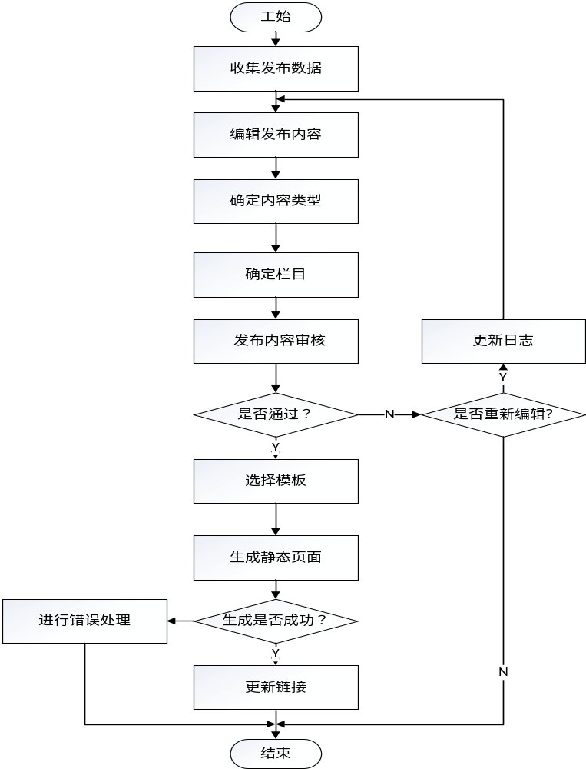
图 3-1系统业务流程
系统采用常用的基于模板的发布机制，通过模板定制发布风格。网站内容模板确定了栏目的样式、相关文件等, 当系统发布时, 系统通过读取模板，通过解析模板来解释页面如何加载以及显示。模板解析流程如下:首先获取指定栏目, 然后从模板库中查找所需模板，如果模板不存在，则提示出错；否赠继续进行处理。如果模板中嵌套了其它模板, 则要递归进行模版解析处理，直到所有板解析完毕或出错退出，最后生成静态页面。业务流程如图2-2所示。
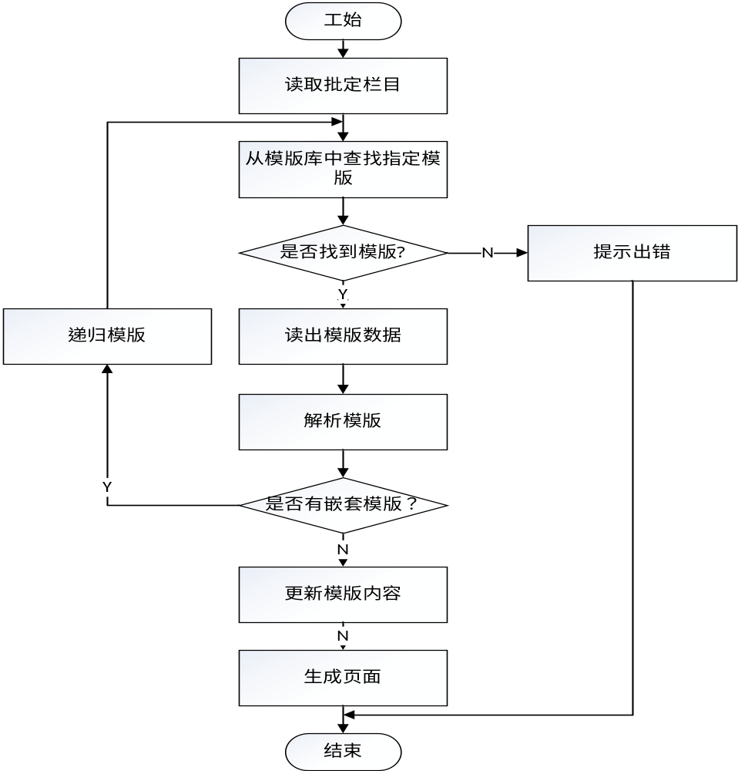
图 3-2 模版解析业务流程

管理员用例如图2-2所示。
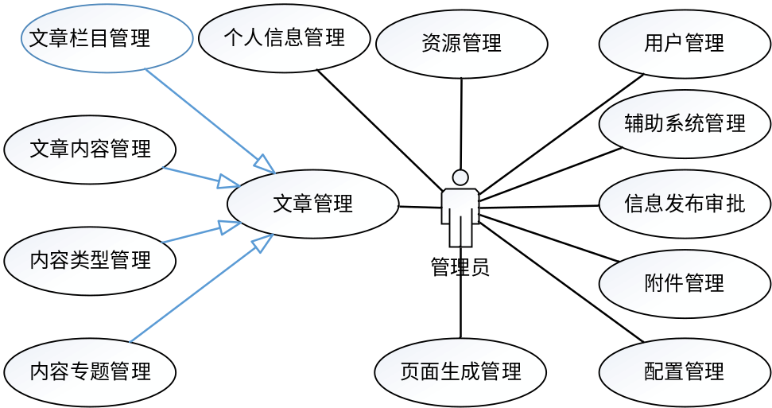
图 3-3 管理员用例图
有些用例较复杂，现给出这些用例的二级例图如图2-3及图2-4所示。
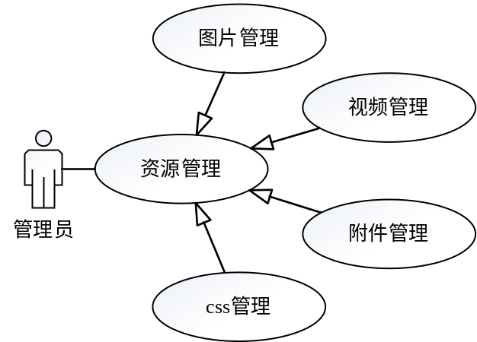
图 3-4 资源管理二级用例

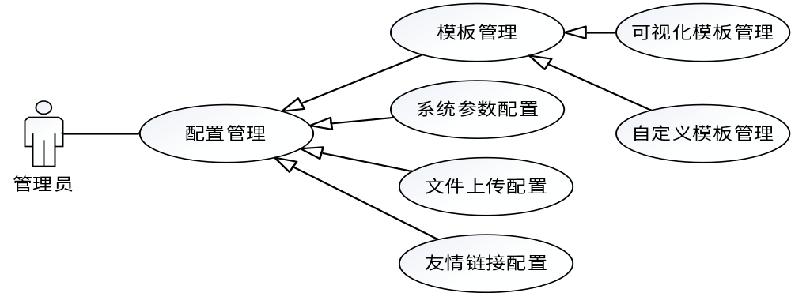
图 3-5配置管理二级用例

3.2.2 用户功能
用户注册：用户进入站点首页点击注册按钮进行注册;
用户登录：用户进入站点首页可以点击登录按钮进行登;
用户信息修改：用户登录后可以进入会员中心对自己信息进行更改;
用户自定义主页：用户登录后进入首页点击定制主页按钮进入定制主页设置页面定制自己的主页;
用户投稿管理：用户登录后进入会员中心可以对稿件进行修改或者删除操作;
留言板功能：用户无论是否登录网站都可以对信息内容进行留言，包括匿名留言和实名留言
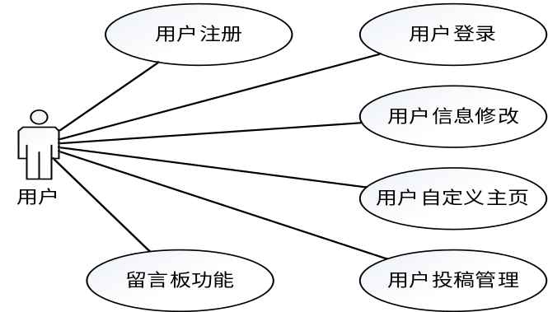

图 3-6 用户用例图

3.2.3 非功能需求
- 安全可靠：要保证数据的安全传输，整个平台的运行必须稳定可靠，平台设计必须采取严格的符合国家电子政务有关政策和规划的安全技术与措施。系统平均无故障时间不小于10000小时。
- 可扩展：系统要有较高的可扩展性，能够适应陆续建设的系统接入平台中。坚持开放性，采用国际标准，易于系统扩展和技术更新。
- 易用性：用户界面的设计方面，充分考虑用户的计算机应用习惯和使用水平，使平台界面友好、活泼美观、简洁实用、提示准确、易学易用。须统一的维护界面或者工具以利于维护。
实用性与先进性相结合：系统在功能设计上以实用性为前提，突出系统功能上的实用性和有效性；在技术方面以先进性为前提，通过先进的体系结构和开发技术确保平台的开发质量，以支持平台的可靠运行和可持续发展。

3.3 系统架构设计
松北区电子政务系统中内容管理子系统采用标准三层技术架构。采用国际标准的J2EE（MVC）三层架构，使应用表现层（View）和业务逻辑层（Control）、数据存储层（Model）分离，从架构上保证了系统的灵活、高效，并能完成负载平衡。系统逻辑架构如图2-7所示。
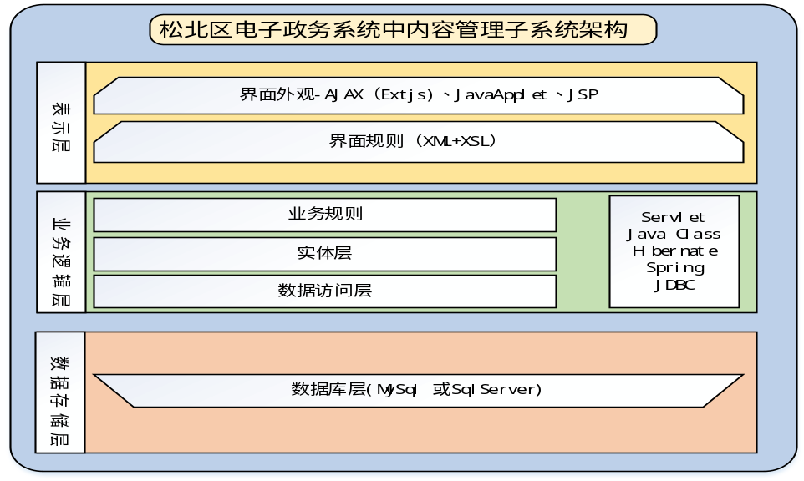
图 3-7 系统总体架构图
表示层是系统的UI部分，主要对用户的请求接受，以及数据的返回，为客户端提供应用程序的访问，负责使用者与整个系统的交互。理想的状态是不应包括系统的业务逻辑，表示层中的逻辑代码，仅与界面元素有关，客户端一般支持WEB 浏览器和WINDOWS客户端软件，无需进行软件安装和维护，极大降低了维护成本。
业务逻辑层是整个系统的核心，它与系统的业务有关，实现WEB 服务和其他各种处理控制服务，并通过相关插件（引擎）完成各种应用，可扩展性强，同时完成对数据存储的隔离，保证信息系统安全。该层的关注点主要集中在业务规则的制定、业务流程的实现等与业务需求有关的系统设计。业务逻辑层在体系架构中的位置很关键，它处于数据访问层与表示层中间，起到了数据交换中承上启下的作用。在分层设计时，遵循了面向接口设计的思想。业务逻辑层的设计对于一个支持可扩展的架构尤为关键，因为它扮演了两个不同的角色。对于数据访问层而言，它是调用者；对于表示层而言，它却是被调用者
数据存诸层通过各种中间件和应用内核（关键应用）程序，实现系统复杂的数据处理功能，与操作系统及数据库管理系统进行对接，实现信息的分类、整理和存储。
松北区电子政务系统中内容管理子系统三层实体之间的关系如图2-8所示。
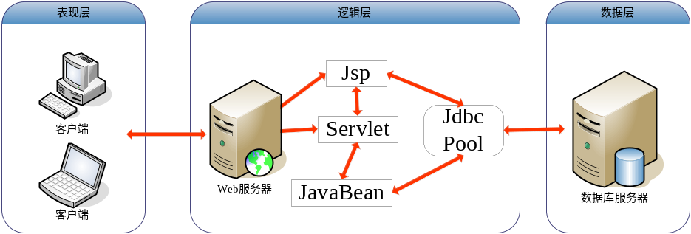
图 3-8系统三层实体之间的关系

3.4 系统功能结构设计
所谓功能结构图就是将系统的功能进行分解，表示出系统功能从属关系的表示。将复杂系统分解为多个功能较单一的模块的方法称做模块化。模块化是一种重要的设计思想，这种思想把一个复杂的系统分解为一些规模较小、功能较简单的、更易于建立和修改的部分。一方面，各个模块具有相对独立性，可以分别加以设计实现，另一方面，模块之间的相互关系 (如信息交换、调用关系)，则通过一定的方式予以说明。各模块在这些关系的约束下共同构成统一的整体，完成系统的各项功能。
下面讨论如何将松北区电子政务系统中内容管理子系统分解为多个功能较单一的过程。
系统按参与系统的角色分为两大部分，管理员部分和普通用户部分。管理员部分包括9个一级功能模块，一级功能模块下面又包括13及二级功能模块；普通用户部分共包括6个功能模块。系统功能结构如图2-9所示。
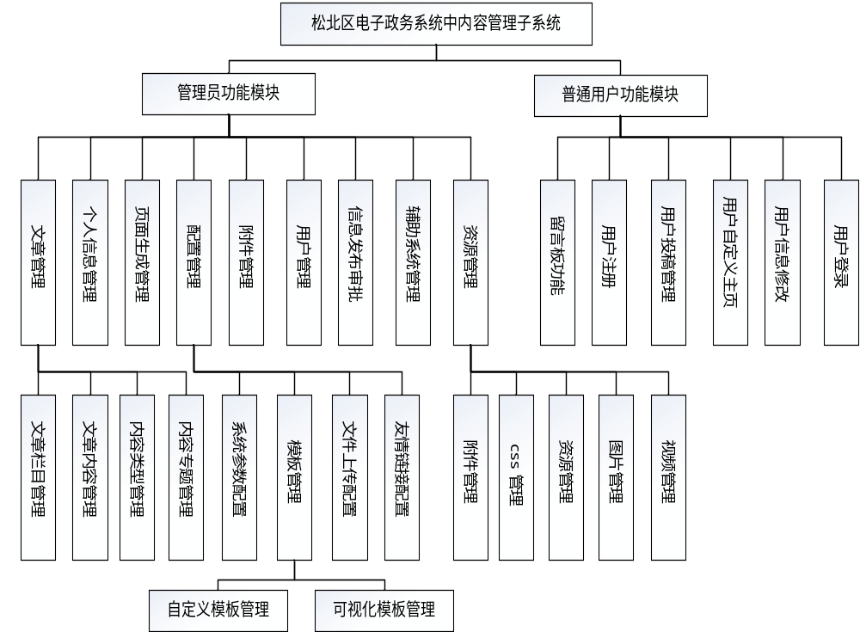
图 3-9 系统功能结构

3.5 数据库设计
数据库要在系统总体方案的指导下进行设计，在满足实际需求的同时要力求简洁，避免冗余。应当重点考虑以下几个因素: 数据库必须层次分明，布局合理。 数据库必须高度结构化，保证数据的结构化，规范化和标准化，这是建立数据库和进行信息交换的基础。数据结构的设计应该遵循国家标准和行业标准，尤其要重视编码的应用。在设计数据库的时候，一方而要尽可能地减小冗余度，减小存储空间的占用，降低数据一致性问题发生的可能性，另一方面，还要考虑适当的冗余，以提高运行速度和降低开发难度。 必须维护数据的正确性和一致性。在系统中，多个用户共享数据库，由于并发操作，可能影响数据的一致性。因此必须用“锁”等办法保证数据的一致性。设定相应的安全机制，由于数据库的信息、对特定的用户有特定的保密要求，安全机制必不可少。根据需求分析得到所有数据库表，下面仅给出几个关键的表。
电子政务系统中设有不同的栏目，其目的是为了满足不同群体用户的需求。因此，我们要清楚每个栏目给哪些用户提供服务，这些用户一般有哪些需求，然后来围绕用户来提供什么样的功能。为了存储相关的信息，我们数据库设计了一个栏目表，表结构如表2-1所示。

表 3-1栏目表(Channel)
名称 | 代码 | 类型 | 主健否 | 是否可空 | 备注
ID | channel_id | 整型 | 是 | 否
访问路径 | channel_path | 字符串 | 否 | 是
树左边 | lft | 10 | 否 | 是
树右边 | rgt | 45 | 否 | 是
排列顺序 | priority | 整型 | 否 | 是
是否有内容 | has_content | 布尔 | 否 | 是
是否显示 | 得分：6 | 布尔 | 否 | 是

网站各个栏目都有相应的主题和内容，系统中用内容表存储这些信息，内容表主要包括栏目、状态、是否有标题图等等信息，具体表结构如表2-2所示。

表 3-2内容表(Content)
名称 | 代码 | 类型 | 主健否 | 是否可空 | 备注
content_id | content_id | 整型 | 是 | 否
栏目ID | channel_id | 整型 | 否 | 否
属性ID | type_id | 整型 | 否 | 否
排序日期 | sort_date | 日期 | 否 | 是
固定级别 | top_level | 整型 | 否 | 是
是否有标题图 | has_title_img | 布尔 | 否 | 是
是否推荐 | is_recommend | 布尔 | 否 | 是
状态 | status | 整型 | 否 | 是
日访问数 | views_day | 整型 | 否 | 是
日评论数 | comments_day | 整型 | 否 | 是
日下载数 | downloads_day | 整型 | 否 | 是
日顶数 | ups_day | 整型 | 否 | 是

与内容表相关的还有一个内容附件表，用于存储与内容表相关的附件信息，主要有附件内容、附件名、内容ID等，具体结构如表2-3所示。
表 3-3 内容附件件表(Content_attachment)
名称 | 代码 | 类型 | 主健否 | 是否可空 | 备注
content_id | content_id | 整型 | 是 | 否
排列顺序 | priority | 整型 | 否 | 是
附件路径 | attachment_path | 字符串 | 否 | 是
附件名称 | attachment_name | 字符串 | 否 | 是
文件名 | filename | 字符串 | 否 | 是
下载次数 | download_count | 整型 | 否 | 是

内容的访问次数需要记录，以便于统计各种信息，因此系统设计了一个内容计数表，记录了日、周、月等的访问及评论等信息。表结构如表2-4所示。
表 3-4内容计数表(Content_counter)
名称 | 代码 | 类型 | 主健否 | 是否可空 | 备注
content_id | content_id | 整型 | 是 | 否
总访问数 | views | 整型 | 否 | 是
月访问数 | views_month | 整型 | 否 | 是
周访问数 | views_week | 整型 | 否 | 是
日访问数 | views_day | 整型 | 否 | 是
总评论数 | comments | 整型 | 否 | 是
月评论数 | comments_month | 整型 | 否 | 是
周评论数 | comments_week | 整型 | 否 | 是
日评论数 | comments_day | 整型 | 否 | 是
总下载数 | downloads | 整型 | 否 | 是
月下载数 | downloads_month | 整型 | 否 | 是
周下载数 | downloads_week | 整型 | 否 | 是
日下载数 | downloads_day | 整型 | 否 | 是
总顶数 | ups | 整型 | 否 | 是
月顶数 | ups_month | 整型 | 否 | 是
周顶数 | ups_week | 整型 | 否 | 是
日顶数 | ups_day | 整型 | 否 | 是
总踩数 | downs | 整型 | 否 | 是

内容表中仅记录了一些主要的信息，更详细的与内容相关的信息记录在了内容扩展表中。比如发布日期、媒体路径、媒体类型、标题颜色、是否加粗、标题图片、内容图片等信息都记录在内容扩展表中。表结构如表2-5所示。

表 3-5 内容扩展表(content_ext)
名称 | 代码 | 类型 | 主健否 | 是否可空 | 备注
content_id | content_id | 整型 | 是 | 否
标题 | title | 字符串 | 否 | 否
内容图片 | content_img | 字符串 | 否 | 是
类型图片 | type_img | 字符串 | 否 | 是
外部链接 | link | 字符串 | 否 | 是
指定模板 | tpl_content | 字符串 | 否 | 是
需要重新生成静态页 | need_regenerate | 布尔 | 否 | 是

管理员及用户有不同的权限，管理员又有一般工作人员和有特殊权限的人员，他们操作的内容不同中，因此系统中需要有记录管理员及用户的信息的表，设计的用户信息表就是用于这一目的。用户信息表结构如表2-6所示。
表 3-6 用户信息表(user)
名称 | 代码 | 类型 | 主健否 | 是否可空 | 备注
user_id | user_id | 整型 | 是 | 否
用户名 | username | 字符串 | 否 | 否
邮箱 | email | 字符串 | 否 | 是
注册时间 | register_time | 日期 | 否 | 否
注册IP | register_ip | 字符串 | 否 | 否
管理员级别 | rank | 整型 | 否 | 否
上传总大小 | upload_total | 字符串 | 否 | 是
上传大小 | upload_size | 字符串 | 否 | 是
上传日期 | upload_date | 日期 | 否 | 是
是否管理员 | is_admin | 布尔 | 否 | 是
是否只读管理员 | is_viewonly_admin | 布尔 | 否 | 是
是否只管自己数据 | is_self_admin | 布尔 | 否 | 是
是否禁用 | is_disabled | 布尔 | 否 | 是

消息表用于记录信息发送相关内容，表结构如表2-7所示。系统中还包含其它一些表，这里不再一一列出。
表 3-7消息表(message)
名称 | 代码 | 类型 | 主健否 | 是否可空 | 备注
msg_id | msg_id | 整型 | 是 | 否
标题 | msg_title | 字符串 | 否 | 是
站内信息内容 | msg_content | 字符串 | 否 | 是
发送时间 | send_time | 日期 | 否 | 是
发信息人 | msg_send_user | 字符串 | 否 | 是
消息状态 | msg_status | 字符串 | 否 | 是
消息信箱 | msg_box | 字符串 | 否 | 是
实体-联系图(Entity-Relation Diagram)用来建立数据模型,在数据库系统中属于概念设计阶段，形成一个独立于机器，独立于DBMS的ER图模型。 通常将它简称为ER图，相应地可把用ER图描绘的数据模型称为ER模型。ER图提供了表示实体（即数据对象）、属性和联系的方法，用来描述现实世界的概念模型。如图2-10 所示是用PowerDesign画出的系统的数据库概念模型。
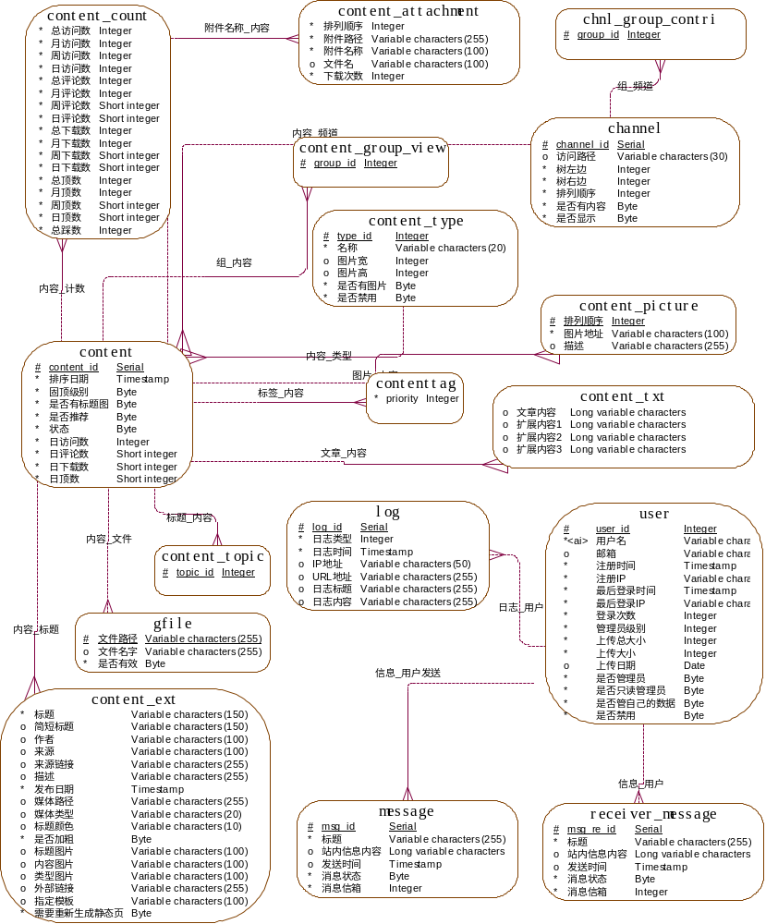
图 3-10 系统数据库ER图

- 开发环境和开发工具

4.1 开发语言
由于本系统是基于Android平台的软件系统，具有移动客户端以及服务器端，并且具有新闻爬虫等功能，所以需要用到Java、Android、Python以及SQL语言。

4.2 开发工具
开发工具为Eclipse

4.3 开发环境
本项目的开发环境为Windows，服务器类型为：Tomcat 7.0。系统完成后，在安卓平台上安装apk文件，在安卓平台上运行。需要手机移动端操作系统为Android 5.0以上。
- 项目进度安排、预期达到的目标

5.1 进度安排
项目进度及毕业设计（论文）工作安排见表5-1。
表5-1 项目进度及毕业设计（论文）工作计划表
起始时间 | 完成时间 | 计划工作内容 | 备注
2015.08.15 | 2015.09.20 | 整理项目需求，对项目进行可行性分析 | 已完成
2015.09.21 | 2015.10.17 | 完成选题，制定工作计划，对需要完成的系统进行概要设计，完成开题报告 | 已完成
2015.10.18 | 2015.10.19 | 10 | 已完成
2015.10.20 | 2015.11.23 | 45 | 已完成
2015.11.24 | 2015.11.25 | 参加开题答辩 | 已完成
2015.11.26 | 2015.12.20 | 修改开题报告 | 已完成
2015.12.21 | 2016.01.20 | 继续学习并着手解决项目的难点，并且完成系统的详细设计 | 进行中
2016.01.21 | 2016.03.09 | 编码完成项目主体功能，使得应用能够按照流程完整运行 | 未完成
2016.03.10 | 2016.04.20 | 测试应用，修改bug。强化应用的健壮性和适应性 | 未完成
2016.04.27 | 2016.06.15 | 撰写、修改论文，参加毕业答辩 | 未完成

5.2 预期达到的目标
实现一个基于WEB的应用系统，具有安全合理的权限控制，无论信息发布人员和管理人员身在何处都有可以经过网络直接进行信息文档的采集、编辑、发布。并深入结合当前的信息采集、管理业务模式、引入模板设计和信息流水线管理的理念，对直属部门、相关单位的文件传递、信息访问的权限也可以限定，并且可以针对不同文件、信息规定权限来保证数据传输的安全和系统运行的安全。
系统采用静态页面后成技术，生成最终HTML，提高访问效率，同时具有灵活便利的相关信息导航，实用友好的用户界面，通用、高效的发布机制，行之有效的安全机制，为网站建设和维护提供了可靠的保障。
实现“主站+子站”的集群模式，实行集中化安排、散布式管理。每个站点可以独立管理，拥有自己的模板、频道、用户，可以支持不同的站点向不同的目标服务器分发；可以为每个频道指定不同的管理用户，以便不同的人员负责管理、发布不同的频道；每个频道可以指定不同的概览模版和终极模版，用于生成概览页面和终极页面；每个站点可以设置对应的存放位置，以便存放发布后的页面。完成站点所属栏目的动态管理，栏目依附于站点而存在，栏目可以自行创建，频道类型支持：“普通栏目”，“头条新闻”，“图片新闻”等。

6. 完成项目所需的条件和经费
6.1 已具备的条件
技术上已经具备以下条件：
- 基本的java编程开发能力；
- 一定的安卓应用开发能力；
- 一定的界面设计能力。
硬件和软件上已经具备以下条件：
- 已经具备windows开发环境；
- 已经安装好java语言环境；
- 已经安装有elipse开发工具和ADT插件；
- 已经下载好百度地图定位所需的sdk；
6.2 需要的条件和经费
- 开发过程中需要一些的Android开发以及Python语言相关书籍；
- 软件所需素材需要从网上下载和修改。
- 需要开发所需的相应硬件设施。

7. 预见的困难及应对措施
本项目开发过程中，可以预见的困难及应对措施如下：
（1）Python学习和使用有一定难度
解决办法：上网找相关资料，并写出一些demo作为测试用
（2）不同屏幕大小的手机界面设计有一定困难
解决办法：查询资料，调整代码结构使得能够被大部分手机硬件使用。

参考文献
[1] 张茜，张良，强永生. 基于Android的智能旅游自助系统研究[J]. 物联网技术，2013（8）：52-55.
[2] 吴必虎.旅游系统:对旅游活动与旅游科学的一种解释[[J].旅游学刊，1998,14(1):21-25
[3] Cheng J.S., Hsiang W.H., Wu W.C. The Design of Intelligent Mobile Tourism Service System[A]. Proceedings of the 2010 International Computer Symposium[C]. Tainan Taiwan: IEEE, 2010:813-817
[4] Owen Eriksson Location Based Destination Information for the Mobile Tourist. information and Communication Technologies in Tourism. 2002, 3(4):255-264
[5] 蔡立斌.基于Android的智能移动设备GPS定位系统设计与实现[[J].电脑知识与技术.2012,8(35):8478-8480.
[6] 中国物品编码中心.二维条码技术与应用[M].北京:中国计量出版社，2007(7), 6-26
[7] 叶雷，林挥.地理信息移动服务中无线接入方式的比较与选择[F].地球信息科学，2007,9(3):62-71.
[8] 张凌云,刘敏.智慧旅游的基本概念与理论体系[F].旅游学刊2012,27(5):66-73.
[9] 刘雯，龚惠玲，田蕊，等.新媒体环境下博物馆的到馆服务及其对实体图书馆发展的影响[J].情报资料工作.2013,12(4):83-86.
[10] Yuan-Chend Lai, Frannie Han, Yi-Hsuan Yeh. A GPS Navigation System with QR Code Decoding and Friend in Smart[C]. IEEE on Education Technology and Positioning Computer, 2010. 66-70
[11] 国士工作室.谷歌IO大会2011 Android重大更新详解[[EB/OLD. http://www.cnblogs.com/guoshiandroid/archive/2011/OS/18/2049519.htm1, 2010年5月18日.
[12] Christaller W. Some Considerations of Tourism Location in Europe[J]. Paper of the Regional Science Association, 1963, 12(1):95-105.
[13] 李宗恒，李俭伟.主要智能手机操作系统发展现状及前景展望[J].移动通信，2010,28(Z1):115-118

附件1：哈尔滨工业大学毕业设计（论文）任务书
姓 名：王璐莹 院（系）：软件学院
专 业：物联网工程 学 号：1123730110
任务起止日期： 2015年07月22 日 至 2016年 06月 01日
毕业设计（论文）题目：

基于Android平台的旅游服务系统的设计与实现

立题的目的和意义：
哈尔滨拥有巨大的旅游客源市场和广阔的旅游发展前景。目前，哈尔滨的大部分景点仍然依照传统管理方法，例如采取窗口售票的方式，游客无法提前预约，往往要花费很长的时间排队买票。随着移动终端的普及，许多行业逐渐将自身的主要业务扩展到移动终端。基于iOS、Android等系统的手机深入人们的生活，也改变了人们的生活方式。旅游业作为一项欣欣向荣的产业，开发一款移动终端的应用势在必行。
同时，在编写软件系统的过程中，尽量涉及多一些技术，如二维码识别和生成技术、数据挖掘和数据分析等技术，这样可以较大的提高自己的编程技巧，也是学习和提高的一个过程。
技术要求和主要内容：
技术要求：
基本的java编程开发能力，安卓应用开发能力，界面设计能力。
主要内容：
根据系统的功能结构，将分为五大模块，分别为服务器端的新闻推送模块和服务管理模块，手机移动端的门票购买与检测模块、定位与周边推荐模块以及景区介绍模块。
门票购买与检测模块：景区门票在线购买、票务二维码扫描检测等。
周边推荐模块：地图查询、地图定位、周边美食推荐、周边景点推荐等。
新闻推送模块：新闻挖掘、新闻推送功能。
景区介绍模块：获得不同景点的景区介绍功能。
服务管理模块：景区票务增加、景区票务查询、景区票务信息删除等… ….

进度安排：
起始时间 | 完成时间 | 计划工作内容 | 备注
2015.08.15 | 2015.09.20 | 整理项目需求，对项目进行可行性分析 | 已完成
2015.09.21 | 2015.10.17 | 完成选题，制定工作计划，对需要完成的系统进行概要设计，完成开题报告 | 已完成
2015.10.18 | 2015.10.19 | 参加选题答辩 | 已完成
2015.10.20 | 2015.11.23 | 学习项目中的难点内容，并做出整体界面 | 已完成
2015.11.24 | 2015.11.25 | 参加开题答辩 | 已完成
2015.11.26 | 2015.12.20 | 修改开题报告 | 已完成
2015.12.21 | 2016.01.20 | 继续学习并着手解决项目的难点，并且完成系统的详细设计 | 进行中
2016.01.21 | 2016.03.09 | 编码完成项目主体功能，使得应用能够按照流程完整运行 | 未完成
2016.03.10 | 2016.04.20 | 测试应用，修改bug。强化应用的健壮性和适应性 | 未完成
2016.04.27 | 2016.06.15 | 撰写、修改论文，参加毕业答辩 | 未完成

同组设计者及分工：
无
指导教师意见：

签 名：

年 月 日
教研室主任意见：

签 名：

年 月 日

附件2：本科毕业设计(论文)开题检查意见表
基地指导教师意见（需写具体内容）
签 字：
年 月 日
校内指导教师意见（需写具体内容）
签 字：
年 月 日
开题检查小组意见
结论：◎ 通过  ◎ 警告  ◎ 不通过  具体意见： | 评委签字：  年 月 日

